文化委員会

「シドニー生活基本ガイドセミナー」のご案内
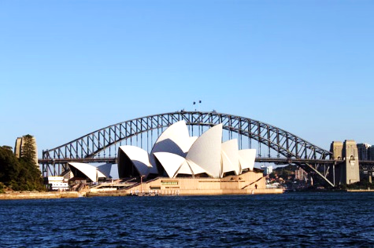
日本人会員の皆様を対象に、シドニーで生活する上で注意しなければならない安全対策や治安情報、運転免許の取得方法、オーストラリアの保険・医療制度の特徴や、いざという時の対応策などについて、各分野の専門家を講師に招き、最新の情報を紹介いただくセミナーを開催します。セミナーの内容に関心のある方はどなたでもご参加いただけますので、お気軽にお越しください。

記

１．日 時： ５月13日（金）10～12時

２．場 所： 日本貿易振興機構（ジェトロ）シドニー事務所（Level 19, 39 Martin Place, Sydney）

３．内 容：（１）オーストラリアの治安、運転免許の取得などについて
在シドニー日本国総領事館 領事 八重樫 好則 氏

（２）オーストラリアの保険制度、いざという時の対応について
エーオン・リスクサービス エドワード・ルイカー氏
斉藤 大 氏

（３）オーストラリアの医療について
ノースブリッジプラザ ファミリークリニック 医師 鳥居 康宏 氏

（４）質疑応答

４．参加費： 無料

５．定 員： 60名（定員になり次第、締め切らせていただきます）

６．申込み： 下記申込書に必要事項をご記入の上、５月６日（金）までにお申し込みください。

「シドニー生活基本ガイドセミナー」参加申込書（13/05/16）

TO: Japanese Society of Sydney Inc.
（Level 2, 37 Bligh Street, Sydney NSW 2000 Fax: 9223-5382 E-mail: jss@jssi.org.au）

＜申込代表者名＞
会 社 名
参加者名 | (会員番号： ) | E-mail：
参加者名 | (会員番号： ) | TEL：

＜申込者名＞
会 社 名
参加者名 | (会員番号： ) | E-mail：
参加者名 | (会員番号： ) | TEL：
参加者名 | (会員番号： ) | E-mail：
参加者名 | (会員番号： ) | TEL：
※参加者が３名以上の場合は、別紙にてお名前をお知らせ下さい。
※ご記入いただいた情報は連絡用に使用すると同時に、参加者名簿の作成や今後の情報提供に使用いたします。

